1. **МИНИСТЕРСТВО ЦИФРОВОГО РАЗВИТИЯ, СВЯЗИ И МАССОВЫХ КОММУНИКАЦИЙ РОССИЙСКОЙ ФЕДЕРАЦИИ**
2. **ФЕДЕРАЛЬНОЕ ГОСУДАРСТВЕННОЕ БЮДЖЕТНОЕ ОБРАЗОВАТЕЛЬНОЕ УЧРЕЖДЕНИЕ ВЫСШЕГО ОБРАЗОВАНИЯ**
3. **«САНКТ-ПЕТЕРБУРГСКИЙ ГОСУДАРСТВЕННЫЙ УНИВЕРСИТЕТ ТЕЛЕКОММУНИКАЦИЙ ИМ. ПРОФ. М.А. БОНЧ-БРУЕВИЧА»**
4. **(СПбГУТ)**
5. Лабораторная работа №4
6. по курсу
7. «Сетевое программное обеспечение»
8. ПО для программно-конфигурируемых сетей (SDN)
9. Выполнил:
10. студент группы ИКПИ-11
11. Крылов А.В.
12. Принял:
13. Тарабанов И.Ф.
14. Санкт-Петербург
15. 2025 г.

### Ход работы

Для выполнения данной лабораторной работы была использована виртуальная машина с Ubuntu, доступная по ссылке: <https://drive.google.com/file/d/1aFv8c2CY_3ukFaNRshFpXkbsPvDQv4JO/view?usp=drive_link>

После открытия виртуальной машины в программе VirtualBox в командной строке были введены команды для запуска Open vSwitch и SDN (Mininet).

Командами ping и pingall была протестирована топология сети по умолчанию, а также линейная топология с базовым IP-адресом 10.0.0.0/8.

После этого был запущен контроллер FloodLight, позволяющий графически представить топологию сети и посмотреть содержимое Flow-таблиц.

### Схема SDN-сети

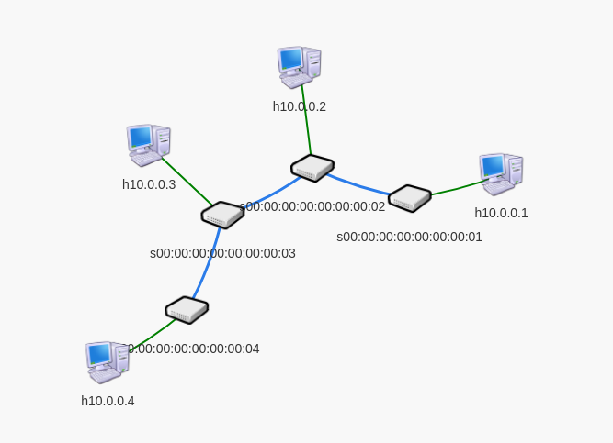*Рисунок 1. Схема SDN-сети*

### Проверка прохождения соединения

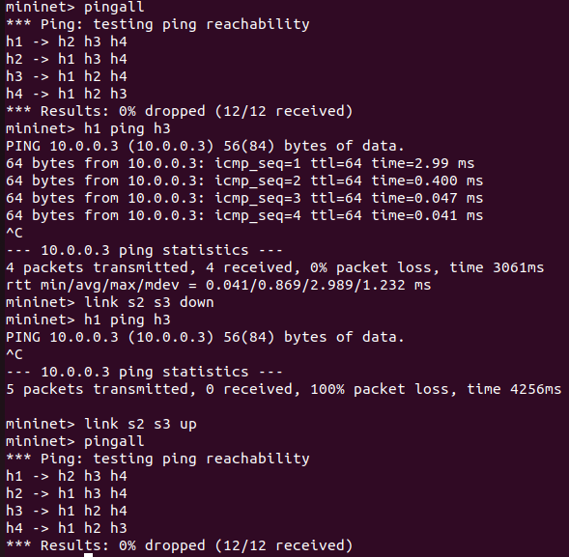

*Рисунок 2. Проверка прохождения соединения между узлами связи*

### Конфигурация таблицы потоков

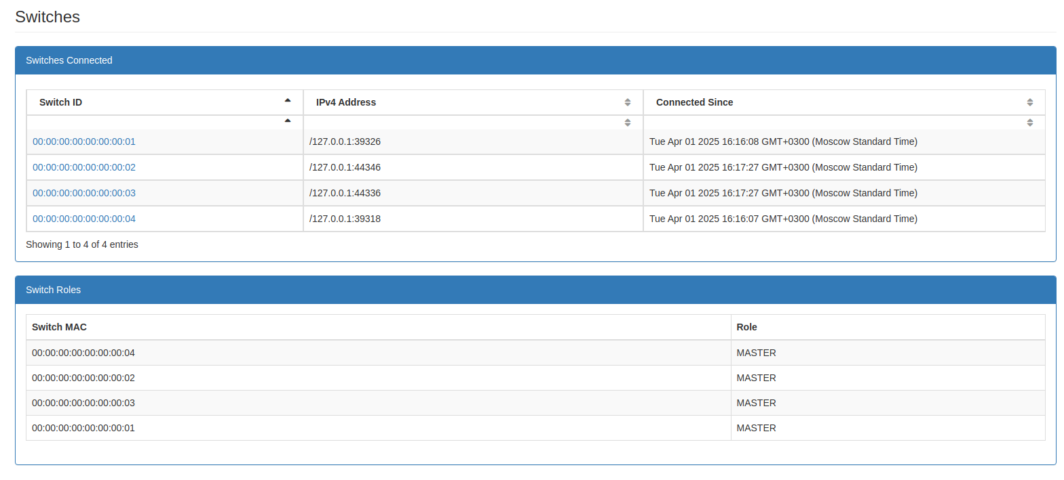*Рисунок 3. Содержимое Flow-таблиц*